Новик Павел Владимирович,
заместитель директора по учебной работе государственного учреждения образования «Гимназия № 43 г. Минска»

Данная разработка внеклассного мероприятия по математике по теме «Союзное государство Беларуси и России» проводится в форме квеста. Учащимся предлагаются задания с использованием статистических данных, опубликованных на сайтах Национального статистического комитета Республики Беларусь, информационно-аналитического портала Союзного государства.
В начале мероприятия перед учащимися стоит задача выполнить задание, предложенное в конверте. Получив правильный ответ, можно продолжить поиск следующего конверта. По итогу у учащихся собирается набор пазла, из которого они выкладывают итоговую фразу-пожелание. Данное мероприятие направлено на развитие математических компетенций, формирование читательской грамотности с использованием межпредметных и метапредметных связей. Через решения задач учащиеся знакомятся с важными в познавательном и воспитательном отношении фактами.

Квест «Тайна 7 заданий»
6 класс

Цель: создание условий для активного интеллектуального отдыха учащихся.
Задачи:
активизировать познавательный интерес учащихся к изучению математики, через оперирование статистическими данными, их нахождение и сравнение;
расширить знания учащихся о Беларуси и России;
развивать у учащихся умение работать в группе, коммуникативные навыки;
воспитывать ответственность, внимательность и взаимоуважение.
Оборудование: 15 конвертов с заданиями, постеры с изображением достопримечательностей Союзных государств, заданиями, прищепки с названиями городов и датами их основания, карты Беларуси и России, части пазла.
Время проведения: 45 минут.

Ход мероприятия
Вводная часть
- Ребята, есть ли среди вас те, кто не любит квесты и приключения? Сегодня у нас необычный квест: нас ждёт очередное приключение в комнате знаний. Я хочу вам предложить отгадать тайну 7 заданий о Союзном государстве. Все задания спрятаны в 15 пронумерованных конвертах по всему нашему классу. После правильного выполнения задания, вы сможете дальше продолжить поиск конверта по номеру, соответствующего полученному ответу, а также получить часть пазла. Что у вас получится в конце квеста, справитесь ли вы с предложенными заданиями и для меня, и для вас пока останется тайной. Но я верю в ваши знания, и желаю успеха. Вам понятны условия игры? Вы готовы открыть тайну 7 заданий?
Основная часть
- Тогда я вам предлагаю открыть конверт № 1 и выполнить спрятанное там задание.

Задание 1.
Для того, чтобы определить номер следующего конверта, вам необходимо сложить цифры числа, которое обозначает количество лет с года основания Союзного государства до сегодняшнего дня.

Рис.1
9
0
9
1
1
2
2
7

Ответ:
1997 год
2021 год
2021 – 1997 = 24
2 + 4 = 6
Конверт под номером 6.

Задание 2.
Перед вами находятся прищепки с названиями городов России и Беларуси, а также с датами их первого упоминания.
Распределите города между странами, если известно, что их количество одинаковое. Можно воспользоваться картами стран. Прикрепите прищепки к плакатам на доске.
Сумма цифр общего количества городов на доске и будет номером следующего конверта.
Рис. 2 Рис. 3
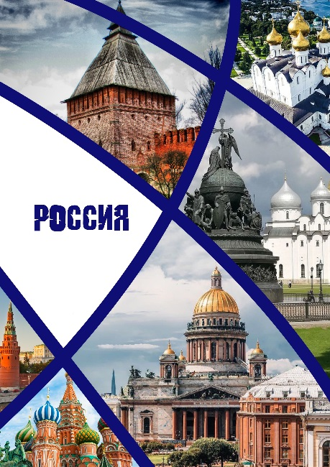
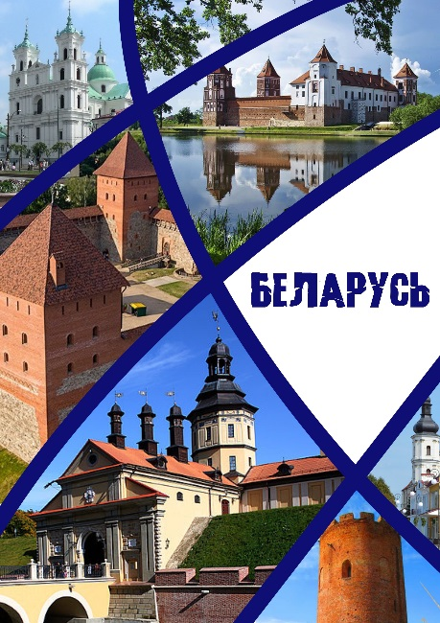

Таблица 1

 | Беларусь |  | Россия
 | Минск | 1067 | Новгород | 859
 | Лида | 1323 | Москва | 1147
 | Полоцк | 862 | Екатеринбург | 1723
 | Туров | 980 | Самара | 1586
 | Мозырь | 1155 | Челябинск | 1736
 | Брест | 1019 | Воронеж | 1586
 | Пинск | 1097 | Псков | 903
 | Орша | 1067 | Тула | 1146
 | Слоним | 1252 | Волгоград | 1579
 | Бобруйск | 1387 | Мурманск | 1916
 | Борисов | 1102 | Пермь | 1647
 | Новогрудок | 1044 | Казань | 1005
 | Иваново | 1971 | Иваново | 1561
 | Светлогорск | 1560 | Светлогорск | 1258
 | Любань | 1566 | Любань | 1500
 | Дзержинск | 1932 | Дзержинск | 1606
Ответ:
16 городов России
16 городов Беларуси
16 + 16 = 32
3 + 2 = 5
Конверт под номером 5.

Задание 3.
Определите из тех городов, которые размещены на доске, самые древние в двух странах. Разница между суммами цифр дат основания самых древних городов наших стран и укажет номер следующего конверта.
Ответ:
Полоцк – год основания 852
8 + 5 + 2 = 15
Новгород – год основания 859
8 + 5 + 9 = 22
22 – 15 = 7
Конверт под номером 7.

Задание 4.
Рис. 4
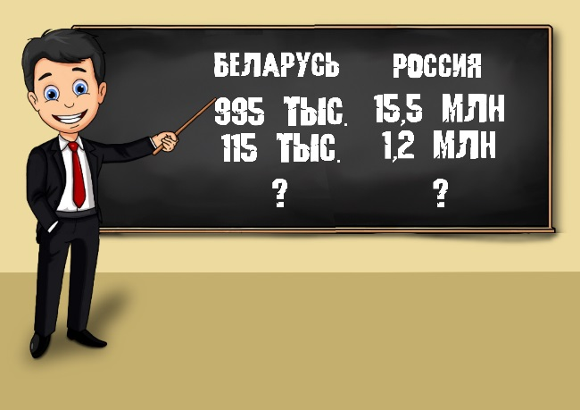
По статистическим данным в России обучалось в 2018 году 15,5 млн учеников. Их обучали 1,2 млн учителей. В Республике Беларусь обучалось 995 тыс. учащихся. Их обучали 115 тыс. белорусских педагогов.
В какой стране количество учеников на одного учителя больше и на сколько? Округлите полученные ответы до целых и найдите разность. Полученную разность увеличьте в два раза. Это и будет номер следующего конверта.

Ответ:
Россия
15,5 : 1,2 = ≈ 13
Беларусь
995 : 115 = ≈ 9
13 – 9 = 4
4 ⋅ 2 = 8
Конверт под номером 8.

Задание 5.
Ежегодно во время особых смен для кадетов и суворовцев в лагере «Зубрёнок» празднуется День Союзного государства и проводится марш-парад. В этом году «Зубрёнок» будет праздновать свой 52-ой год рождения. В каком году был основан лагерь?
Лагерь в России, который также имеет традицию принимать особые смены для кадетов и суворовцев, называется «Орлёнок». Он был основан в 1960 году.
Номер следующего конверта – разница между годами основания этих двух лагерей.
Ответ:
Дата основания лагеря «Зубрёнок»
2021 – 52 = 1969
1969 – 1960 = 9
Конверт под номером 9.

Задание 6.
С Беларусью граничат три области России: Смоленская, Брянская и Псковская. Сколько и какие области Беларуси имеют общую границу с Россией?
Общая протяжённость границы России и Беларуси составляет 1239 км. Какую часть общей границы Беларуси занимает граница с Россией, если известно, что граница всей нашей страны равна 2969 км?
Приведите сокращение числителя и знаменателя до однозначных чисел, сложите эти числа и вычтите из полученного числа количество граничащих с Россией областей Беларуси.
Ответ:
С Россией имеют общую границу три области Беларуси: Витебская, Могилёвская и Гомельская.

$$\frac{1239}{2969}= \frac{4}{10}=\frac{2}{5}$$
2 + 5 = 7
7 – 3 = 4
Конверт под номером 4.

Задание 7.
В нашей стране проживает 83,7 % белорусов, а россиян на 75,4 % меньше. Сколько россиян проживает на территории Беларуси постоянно, если население нашей страны по данным 2020 года составило 9 408 400 человек?
Номер следующего конверта является разницей между цифрами, которые стоят в разряде десятков и разряде сотен тысяч.
Ответ:
83,7 % - 75,4 % = 8,3 %
8,3 % - х
100 % - 9 408 400 чел.
х = (9 408 400 ⋅ 8,3 %) : 100 %
х = ≈780897 человек
9 – 7 = 2
Конверт под номером 2.

Рефлексия
- Вот вы и смогли справиться со всеми заданиями нашего квеста. Решая задания правильно, вы не только смогли узнать номер конверта со следующим заданием, но и получали часть пазла. Попробуйте его собрать.
Что у вас получилось? Переверните и зачитайте.
Рис. 2
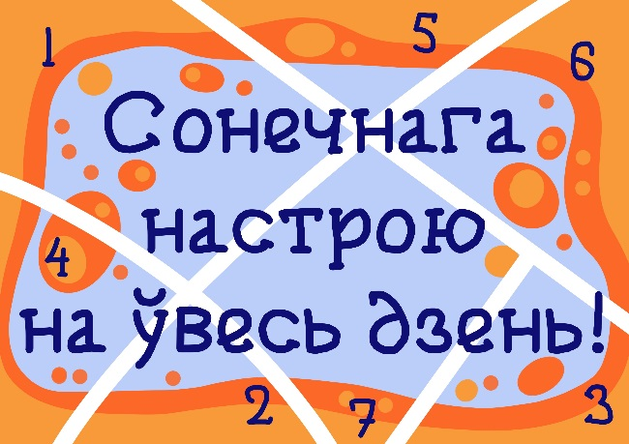

Ребята, хочу завершить сегодня наше мероприятие именно этим замечательным пожеланием.
Всем спасибо за работу!

Список использованных источников
- Википедия [Электронный ресурс] – Режим доступа: https://ru.wikipedia.org/wiki/Белоруссия#Национальный_состав – Дата доступа: 18.07.2020.
- Информационно-аналитический портал Союзного государства [Электронный ресурс] – Режим доступа: https://soyuz.by – Дата доступа: 28.03.2020.
- Национальный статистический комитет Республики Беларусь [Электронный ресурс] – Режим доступа: https://www.belstat.gov.by/ofitsialnaya-statistika/ssrd-mvf_2/natsionalnaya-stranitsa-svodnyh-dannyh/naselenie_6/chislennost-naseleniya1_yan_poobl/ - Дата доступа: 28.07.2020.

